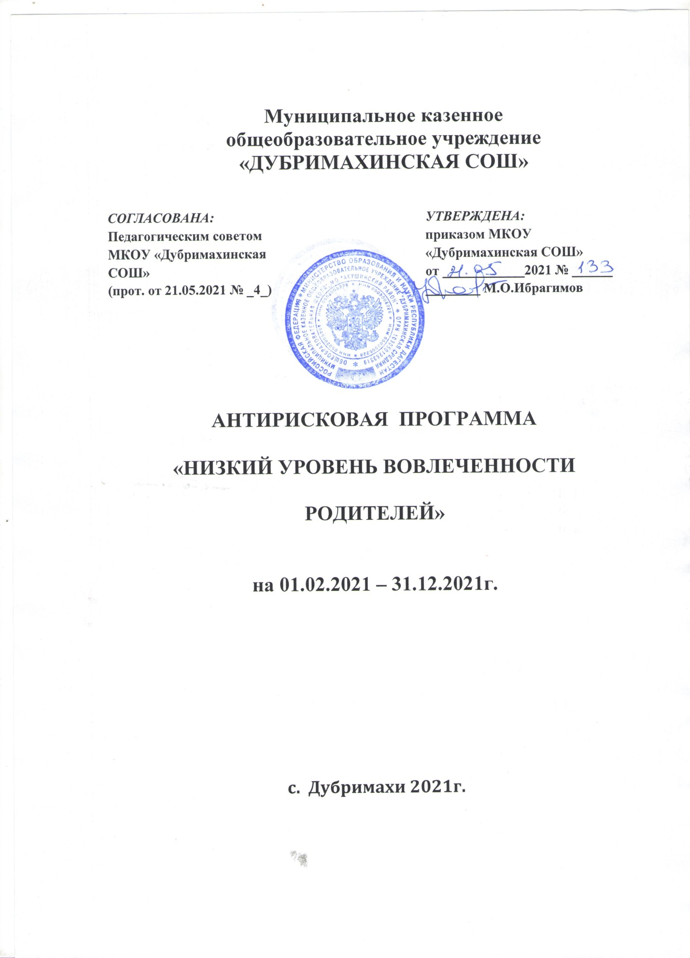

|  |  |  |
| --- | --- | --- |
|  | Наименование школы: | МКОУ «Дубримахинская СОШ» |
| 1. | Наименование программы антирисковых мер | Низкий уровень вовлеченности родителей |
| 2. | Цель реализации программы | Создать условия для привлечения родителей (законных представителей) к участию в образовательной деятельности своих детей и жизни школы |
| 3. | Задачи реализации программы | Усилить взаимодействие школы с родителями (законными представителями) обучающихся |
| 4. | Целевые показатели | Доля родителей (законных представителей) привлеченных к участию в образовательной деятельности и жизни школы, % |
| 5. | Методы сбора и обработки информации | Анкетирование, мониторинг |
| 6. | Сроки реализации программы | В течение года |
| 7. | Меры/мероприятия по достижению цели и задач | Организация информирования родителей об участии в жизни образовательной организации через сайт, дневники обучающихся, через группы в социальных сетях, СМИ и т.д.  Привлечение родителей к участию в школьных мероприятиях, как внеурочных, так и урочных. Привлечение родителей к участию в управлении школой, к организации мероприятий. |
| 8. | Ожидаемые конечные результаты реализации программы | Повышение доли родителей (законных представителей) привлеченных к участию в образовательной деятельности и жизни школы |
| 9. | Исполнители | Директор, классный руководитель, зам. директора по УВР и ВР |
| 10. | Приложение | Дорожная карта реализации программы антирисковых мер |

**Дорожная карта реализации программы антирисковых мер**

**«Низкий уровень вовлеченности родителей»**

|  |  |  |  |  |
| --- | --- | --- | --- | --- |
| Задача | Мероприятие | Сроки  реализации | Ответственные | Участники |
| Усилить  взаимо-действие школы с  родителями  (законными  представителя  ми)  обучающихся | Организация  информирования  родителей об участии в жизни образовательной  организации через сайт,  дневники обучающихся,  через группы в  социальных сетях  и т.д. | В течение  года | Директор, классный руководитель, зам. директора по УВР и ВР | Директор, классный руководитель, зам. директора по УВР и ВР |
| Привлечение  родителей к участию в школьных  мероприятиях, как  внеурочных, так и  урочных | В течение  года | Директор, классный руководитель, зам. директора по УВР и ВР | Директор, классный руководитель, зам. директора по УВР и ВР |
| Привлечение  родителей к участию в управлении школой, к  организации  мероприятий | В течение  года | Директор, классный руководитель, зам. директора по УВР и ВР | Директор, классный руководитель, зам. директора по УВР и ВР |